Danmarks Medie- og Journalisthøjskole
Medieproduktion og Ledelse
Fagbeskrivelse
Efterår 2023
Projektledelse 1
1. semester

Varighed: 10 ECTS

Formål:
I dette forløb får den studerende overblik over tilgange og metoder på projektledelsesfeltet. Dernæst introduceres den studerende til en række centrale styringsprincipper og konkrete projektstyringsværktøjer inden for projektledelse. Den studerende introduceres til værktøjer og metoder til opgavenedbrydning, tidsdisponering og risiko- og interessentkortlægning. Projektstyringsværktøjerne anvendes og afprøves løbende via praktisk færdighedsbetonet arbejde.

Forløbet indeholder også workshops som introducerer de studerende til værktøjer de skal bruge både i dette forløb, og i en række forløb senere i uddannelsen:
- En workshop i brug af Microsoft Excel som projektværktøj
- En workshop i brug af Word til rapport- og notatskrivning. Her introduceres de studerende også til uddannelsens brug af forskellige skriftlige genrer i opgaveafleveringer og eksamener

Pædagogisk og didaktisk tilgang:
Undervisningen er bygget op af en vekslen mellem forelæsninger, klasseundervisning, øvelser, casearbejde, gruppearbejde, workshops og selvstudie.

Forløbet er tilrettelagt således at de forskellige teorier om projektledelse og teamwork introduceres via forelæsninger, casearbejde, workshops og øvelser. Herefter skal den studerende selvstændigt arbejde videre med emnerne i projektteams.

Redskaber:
Microsoft Excel, Microsoft Word

Læringsmål:
De studerende skal opnå viden om:
- Projektfaser og livscyklus på tværs af projektledelsestandarder.
- Rollen som projektleder
- Grundlæggende og væsentlige projektstyringsbegreber og modeller indenfor lineær og agil projektledelse.
- Praktiske og teoretiske indsigter i gruppe-, team- og projektarbejde i forskellige kontekster
De studerende skal opnå færdigheder i:
- At retfærdiggøre og argumentere for projekter på baggrund af forudgående og løbende analyser
- At anvende projektstyringsbegreber, -modeller og -værktøjer meningsfuldt
- At lave forståelige, korrekte og realistiske budget- og tidsplaner
- At kunne reflektere over projektvalg og -fravalg
- At kunne reflektere over egen rolle og styrker og svagheder i teamarbejdet

De studerende skal opnå kompetencer indenfor det at:
- Styre et projekt fra start til slut med teoretisk afsæt

Læremidler:

Læremidler og litteratur - skal anskaffes:
Kousholt, B. (2020). Projektledelse - teori og praksis. 8. udgave. Praxis.

Litteratur - udleveres:
Bager, M., Staunstrup, E. & Agerholm, A. O. (2016). Projekter i praksis – Projektledelse og projektstyring i en omskiftelig verden. Samfundslitteratur. Side 150-170.

Olsen, N. V., Lassen, S. M. (2019). Projektledelse. Trojka. Side 71-83 og 221-227

Steffensen, P. (2017). Mellemleder: Akut krisehjælp til chefen i midten. Peoples Press, Side 15-39

West, M. E (2014). Teamwork – Metoder til effektivt samarbejde. Dansk Psykologisk Forlag. Side 15-25 og 32-52

Eksamensforudsætninger:
Opfyldelse af eksamensforudsætninger er et krav for, at den studerende kan deltage i fagets eksamen. Eksamensforudsætninger kan være mødepligt, deltagelsespligt, gruppearbejde, opgaver, fremlæggelser, præsentationer etc. Manglende opfyldelse af eksamensforudsætning medfører, at den studerende ikke er indstillet til eksamen og har brugt et prøveforsøg.
Deltagelsespligt: Der er deltagelsespligt i gruppearbejdet. Denne dokumenteres gennem afleveringer og deltagelse i vejledning.
Afhjælpningsmuligheder: Hvis en studerende ikke har opfyldt deltagelsespligten i gruppearbejdet, kan den studerende først indstilles til eksamen, hvis dette er afhjulpet gennem erstatningsopgaver.

Eksamen:
Bedømmes ved 7-trinsskala og intern censur.
Eksamensform: Forløbet afsluttes med en skriftlig gruppeopgave, med tre eller fire studerende i hver gruppe. Opgaven består af både en fælles del, hvor der skal fremgå af opgavens tekst, hvilke studerende der har været ansvarlig, og individuelle bidrag. Ved bedømmelse vil der ud over det faglige indhold også blive lagt vægt på formulerings- og staveevne. Manglende færdigheder på dette område vil trække den samlede vurdering ned.

Studieaktivitetsmodel:
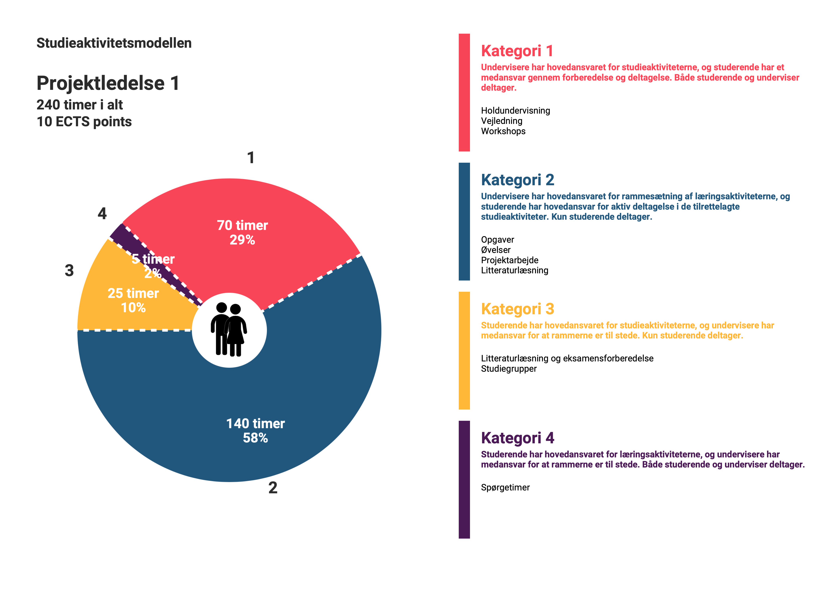

Godkendt af BBS, 2023-08-15

